Междисциплинарный подход в теоретических исследованиях коммуникации

Современные медиа, развитие интернет-коммуникаций

Коммуникации в политической кампании.

Теория «привратника». Формирование теории. Агенты влияния на отбор информации. Исследования процесса отбора.

Теория неограниченного влияния СМИ на аудиторию (Г. Лассвелл, У. Липпман).

Аудитория в МК. Теории активной аудитории (Д.Шонинг, Д. Андерсон, Е Кац, Д. Блумлер, М. Гуревич). Социальная ответственность СМК и аудитории

Теория ограниченного влияния СМК (П.Лазерсфельд). Постмодернизм и «гипериндивидуалистическая» аудитория.

**Современные медиасистемы, их структура, знания специфики российской и зарубежной национальных моделей СМИ**

**Современные концепции массовой коммуникации и положений теории журналистики, понимании спектра функций сми КАК ВАЖНЕЙШЕГО СОЦИАЛЬНОО ИНСТИТУТА И средств социальной коммуникации, роли аудитории в процессе потребления и производства массовой информации**

**Готовность создавать журналистский авторский медиаконтент в форматах и жанрах повышенной сложности, основываясь на углубленном понимании их специфики, функций, знании технологий и профессиональных стандартов.**

Основные элементы создания сценарного идейно-художественного замысла

Специфические особенности инсценирования и/ или инсценизации литературного текста.

Композиция сценария тел программы

Основные этапы создания сценария режиссером:  
- Синопсис: поиск и определение уникальной идеи внутри истории развития режиссерского замысла;  
- Сценарная структура / композиционный план: создание структуры развития смысловых единиц сценического действия в композиции по воплощению замысла режиссера;  
поиск, согласование с идеей и отбор: фактических материалов, художественных текстов и выразительных средств реализации замысла;  
- Постановочный план: разработка документа - с определением задач постановочного планирования этапов построения конструкции композиции и организации репетиционного процесса для воплощения замысла режиссера в сценическом зрелище;  
- Режиссёрский/ Литературный сценарий: оформление и редактирование литературного текста режиссерского сценария;  
апробирование \ чтение \ редактирование текста литературного режиссерского сценария по всем частям композиции; оформление и выделение в тексте сценария всех сценических задач составу постановочной группы;

Для тех, кто хочет разобраться с предметом "Сценарное мастерство" - мои на сей счет соображения. Читайте..  
А еще ответ на вопрос - по какому шаблону анализировать зрелищное либо литературное художественное произведение?  
Режиссер проводит АНАЛИЗ (письменный) художественного произведения (ХП) - кинокартины+ театрального спектакля + массового зрелища или драматургической пьесы ВСЕГДА по общим этапам:  
- Описывает СВОЕ понимание идейно-художественной основы ХП и определяет: уникальную идея + сверхзадачу + конфликт, анализируя авторский замысел ХП.  
- Описывает СВОЕ понимание интересов главного героя (За что борется герой?) или героев и интересы противоборствующих им сторон в драматургической конструкции ХП.  
- Описывает СВОЕ понимание смысловой основы частей событийного ряда композиционного построения ХП и определяет: исходное событие + основное событие + центральное событие + главное событие + финальное событие.  
- Описывает СВОЕ понимание логики развития сюжета и отвечает на вопрос - А достиг ли автор ХП своей сверхзадач?  
- Описывает СВОЕ понимание логики замысла в отборе автором ХП выразительных средств и их согласования с жанром ХП.  
- Описывает СВОЕ понимание принципов МОНТАЖА всех выразительных средств композиции ХП: исполнительских и тенологических.  
- В результате АНАЛИЗА - режиссер делает вывод о согласованности всех композиционных элементов ХП и общем эстетическом впечатлении от созданной художественной реальности и использовании авторов фактов жизни и фактов искусства в замысле ХП.

Написание сценария - один из этапов творческого процесса создания публицистического произведения. Сценарий - литературная запись изобразительного и звукового решения будущего экранного сообщения.

Сценарий - итог сложных, напряженных поисков автора, в которых тесно взаимодействуют два момента: изучение журналистом действительности и мысленное воплощение ее в будущее экранное произведение.

Сценарий - это предварительный этап творческой обработки изученного публицистом жизненного материала, предусматривающий возможность воссоздания замысла с помощью драматургических, пластических, монтажных и словесных средств выразительности. Таким образом, сценарий - это литературное произведение особого рода, это описание будущего экранного произведения. Об экранных средствах выразительности речь шла в предыдущей главе. Эта же посвящена методам, приемам, которыми пользуются при создании сценария.

Сценарист, как и прозаик, вызывая зрительные представления у читателя, достигает этого с помощью слов - ярких или серых, точных или неточных. Важнейший фактор, определяющий полноту воображаемой картины, - мастерство сценариста. Умение словом выразить мысль, нарисовать картину необходимо всем, кто посвятил себя искусству слова. Необходимо оно и журналисту, пишущему для экрана, где обязательное видение элементов будущего экранного сообщения - кадров и их сочетаний - неколебимый закон.

Публицистическая телевизионная передача (и фильм) начинается и определяется литературной, словесной основой - сценарием. Форма его может быть различной - от подробного «покадрового» описания зрительного ряда, сопровождаемого дикторским текстом, до сценарного плана, сценарной схемы сообщения, необходимой для таких жанров, как беседа или интервью.

На телевизионных студиях существуют две формы записи сценария: «в два ряда» (слева - зрительный ряд, справа - текст, авторский комментарий, иначе говоря, слева - то, что зритель видит на экране, справа - то, что он слышит; эта форма практикуется в редакциях новостей) и литературный сценарий, в котором автор стремится выразить свою мысль в зрительных образах, записав их так, как это будет показываться на экране, точно обозначая содержание каждого фрагмента и их последовательность. Дальнейшая работа над таким сценарием осуществляется сценаристом совместно с режиссером. Вообще телевизионный автор, в отличие от театрального драматурга или киносценариста, в определении жанра, поисках форм и специфических средств телевидения тесно связан со всем творческим коллективом студии на всех этапах своей работы.

В сценарной записи должны присутствовать и литературные и экранные черты, т.е. эта запись должна давать изображение того, что будет увидено и снято режиссером и оператором, отчетливо передавать не только замысел автора, но и предлагать пластическое, звуковое и монтажное решение эпизодов.

Если речь идет об оперативном репортаже с места события, то репортер пишет сценарий для себя и оператора непосредственно перед съемкой. Даже в таких случаях нельзя полагаться на стопроцентную импровизацию. Перед выходом программы новостей в эфир, подробно расписанный сценарий лежит на пульте перед режиссером, второй и третий экземпляры находятся у ведущего в студии и у звукорежиссера.

В документальном творчестве многие процессы протекают так же, как и в игровом. Воздействие на зрителя зависит в обоих случаях от значительности темы, четкости авторской позиции, от проблемы, от личности героя, умения выделить, подчеркнуть их особенности, а главное - от умения автора вызвать интерес зрителя, т.е. создать такое внутреннее напряжение действия, которое бы удерживало его внимание. Для того чтобы добиться этого, необходимо обратиться к законам драматургического построения сообщения. При этом свойства драматургической структуры можно сравнить со словарным запасом языка, пользуясь которым человек пишет и роман, и поэму, и информационную заметку.

В телепроизведении сложно передать непрерывность действия, так как жизненная длительность не укладывается в рамки передачи или фильма. Каждый кадр - это самостоятельный пластический мир, фактически живущий независимо от соседних. Эту независимость и необходимо преодолеть с помощью единой мысли, раскрывающей внутренний смысл, пронизывающей произведение и передающейся, как эстафетная палочка из кадра в кадр.

Экран фиксирует внешнее действие, его динамику, темп, ритм. Это действие может быть прямым, отраженным, параллельным. Поэтому в сценарии необходимо четко «прописать» внутреннее (идущее от мысли автора) действие, которое организует всю драматургию произведения, обеспечивает логику показа фактов, событий, поступков и стремлений героев. Движение авторской мысли дает возможность организовывать материал действительности так, чтобы даже одно событие, одна проблема, показанные с разных сторон, могли послужить поводом к обобщению.

Драматургия возникает там, где таится противоречие, конфликт. Если во время «прицельного» наблюдения, изучения определенной сферы действительности автор руководствуется этим правилом, то он выберет материал верно. Однако наблюдаемый материал жизни шире того, что входит в сценарий. Из него документалист отбирает те пласты, которые нужны для утверждения его идеи, раскрытия темы.

Одна из самых больших трудностей при создании произведения для экрана - это достижение цельности, внутреннего драматургического единства. Его необходимо найти на стадии написания сценария, чтобы в дальнейшем режиссер, оператор, звукорежиссер сохраняли и усиливали найденную органичность содержания и формы. Именно это качество любого творения помогает глубоко раскрыть тему, увлечь ею зрителя.

Цельность произведения проявляется в таких элементах драматургии, как тема, идея и композиция.

Тема - это предмет изложения, который разъясняют или о котором рассуждают; это также постановка проблемы, предопределяющая отбор жизненного материала и характер художественного повествования. Тема - это вопрос, выделенный автором как самый важный для данного материала и времени его рассмотрения.

Идея - это основная мысль произведения, с помощью которой автор выражает свою нравственную позицию. Идея может предшествовать изучению материала. Это как бы квинтэссенция взглядов автора на действительность, выражение гражданских и этических принципов на примере того или иного жизненного факта. Идея целиком зависит от автора, от строя его мыслей, его эрудиции, моральных норм, психического склада, вкусов, склонностей и других индивидуальных качеств личности.

Когда собран материал для будущего сценария, определена его тема и ясна идея, начинается следующий этап творческой работы журналиста - отбор фактов, событий и лиц, которые должны войти в произведение, и одновременно поиск композиционного решения.

Документальный сценарий, как правило, начинается с рассказа об основной, а не побочной проблеме, чтобы подготовить читателей, зрителей к восприятию развиваемой мысли. Когда цель произведения - привлечь внимание широкой общественности к заботе о здоровье будущих поколений, пробудить тревогу за это у супругов, врачей и ученых, то проблема не должна исчезать из поля зрения сценариста. Она может быть раскрыта и косвенно, но каждый эпизод должен, в идеале, пополнять, расширять и углублять разговор о главном предмете сценария и передачи.

Композиция - это составление, соединение, связь, закономерное построение произведения, соотношение отдельных его частей (компонентов), образующих единое целое. Это принцип организации материала. С. Эйзенштейн писал, что «композиция есть такое построение, которое в первую очередь служит тому, чтобы воплотить отношение автора к содержанию и одновременно заставить зрителя так же относиться к этому содержанию».

Композиция документального произведения обычно обусловлена его темой и идеей и представляет собой такое соединение отобранных для сценария фактов, событий, которое раскрывает их глубинные связи и выражает позицию автора. С помощью композиции автор организует материал, располагает его в последовательности, диктуемой стремлением воплотить замысел и полно и интересно, выявляет главные и второстепенные элементы, стремится соединить их гармонически, путем соподчинения.

Композиция помогает справиться и с чисто техническими трудностями. Экранное произведение надо укладывать в определенные временные рамки; этому помогает членение на сцены и эпизоды.

Понимание композиции особенно важно для произведения публицистики, оно помогает так организовать структуру экранного сообщения, его информационные, смысловые, эмоциональные и другие потоки, чтобы воздействие их не притупляло чувства зрителей, не утомляло их, а увлекало, волновало и развлекало новизной мыслей и эмоций.

На определенном этапе работы необходимо осознать, какая линия станет основной в драматургической конструкции сообщения. Затем следует продумать второстепенные темы, строго определив, когда они должны быть введены.

Задача отобрать из материала главное, отказаться от ненужного, правильно выписывать второстепенные эпизоды и другие навыки создания телесценария постепенно, с накоплением опыта работы выполняется интуитивно, почти бессознательно. В итоге возникает внутренний «механизм» выбора материала. Появление этого внутреннего голоса, вкуса и есть признак мастерства.

Все элементы сценария важны и взаимосвязаны. В классической теории драматургии дается следующая схема основных элементов композиции:

экспозиция (пролог) - заявка (начало) - перипетии (развитие действия) - кульминация (высшая точка воплощения авторской позиции, напряжения мысли или конфликта) - перипетии (действия, ведущие к развязке) - развязка (конец) - эпилог.

В публицистике чаще всего освещаются жизненные проблемы, возникающие как результат внутреннего развития, скрытого от непосредственного наблюдения и не выражающиеся в единичном внешнем столкновении. Начальный эпизод, первые кадры сообщения - камертон, по которому можно судить о серьезности темы, наличии (или отсутствии) авторской идеи и мастерстве воплощения.

Одна из самых типичных ошибок сценаристов - неточное начало сценария. В идеале в нем задаются темп и ритм произведения. Сценарий, особенно короткого сообщения, лучше начинать с той темы, которая составит главную линию развития действия, мысли, проблемы.

Другой важный элемент драматургии - самый яркий, самый напряженный момент в развитии мысли автора или событий, лежащих в основе произведения, - кульминация. Часто сценаристы-документалисты, ссылаясь на то, что они запечатлевали поток жизни, не выделяют в сюжете центрального эпизода. И передача или фильм идут в одном ритме, что придаст ему однообразие, ослабляет внимание и интерес зрителя. Вместо выделения и построения кульминационного эпизода неопытный сценарист делит произведение на части - своего рода главки, которые, скрывая его профессиональную беспомощность или недобросовестность, помогают не столько заинтересовать зрителя и вовлечь его в проблемы передачи, сколько сообщить необходимую информацию. Мысль, проблема в своей эволюции естественно проходит через апогей, высшую точку своего роста. В лучших публицистических произведениях именно в этой сцене появляется образ, обобщение.

Конечный эпизод публицистического сообщения - не менее важный элемент композиции. Традиционный термин «развязка» в документалистике неуместен, ибо документальное сообщение - часть, вырванная из динамического потока жизни, часть, ограниченная замыслом автора, но продолжающаяся за пределами этого замысла, за пределами произведения. Нейтральное название - финальный эпизод - звучит наиболее грамотно. В сценарии он естественно завершает рассказ о проблеме или событии, которые были предметом рассмотрения. Если финальный эпизод найден точно (а это чаще всего зависит от того, насколько ясно представляет себе публицист то, что он хочет сказать зрителю), он органически вытекает из всей художественной ткани произведения. От того, насколько интересен и логичен финал, зависит эффект воздействия передачи, фильма на зрителя. Психологи отмечают, что в восприятии начала и конца произведения заметна особая концентрация внимания зрителя. Это и должен учитывать сценарист.

Важный компонент неигрового сценария - сюжет. Разными теоретиками и практиками этот термин трактуется неодинаково. В настоящее время наибольшее число сторонников у определения, предложенного драматургом Л. Дмитриевым. «Фабула - логика и последовательность драматических коллизий, в которых оказались герои, сюжет - это уже авторская интерпретация этих событий, рассказ автора о них в той последовательности, которую он сочтет для себя наилучшей». Движение сюжета включает и развитие конфликта. Обычно в документальном произведении конфликт скрыт внутри сюжета, внутри характеров героев, в их словах и поведении. Прямое столкновение показать удается редко.

Сложились три основных типа конфликтов в неигровой драматургии; они вполне соответствуют тем типам, которые существуют в игровой:

- борьба с физическими препятствиями, природой или обстановкой;

- борьба с социальной средой, с людьми;

- борьба с самим собой, конфликт психологический.

В конфликтном столкновении характеров персонифицируется проблема, из-за которой сценарист взялся за материал. Вне конфликта нет драматургии. Поэтому журналист, прежде чем приступить к написанию заявки на сценарий, приходится обдумывать, какое противоречие в жизни он будет рассматривать, о каком, скрытом или явном, столкновении, чего или кого с чем или с кем будет он рассказывать зрителю.

Итак, изучив материал, определив тему и идею будущего экранного сообщения, отобрав героев, факты и события, которые, по его мнению, помогут раскрыть тему, автор приступает к написанию сценария, т. е. ищет средства, с помощью которых сможет адекватно задуманному воплотить свои мысли на примере одного (или нескольких) персонажа и происшествия. В искусствоведении принято считать, что в это время драматург ищет форму содержанию своего произведения.

Все то, что не передается на экране звучащим словом: действия персонажей, обстановка, пейзаж, детали, размышления автора, которые подсказывают режиссеру и оператору возможную стилистику будущих сцен и эпизодов ленты, атмосферу эпизодов, - все это называется описательной частью, или ремаркой (в теленовостях - «левый ряд»). Это требует развития описательной части, поэтому-то привычка при создании произведений информационных форм записи телевизионного сценария в «два ряда» не соответствует профессиональным требованиям при работе над более сложными формами. Ремарка (от фр. remarque) не перечень подробностей, она не просто называет действие, а дает его экранное решение. И вместе с тем она должна быть ассоциативна. Режиссер, оператор - не марионетки, движения которых механически расписаны, а художники. Сценарий предназначается всегда для своего дальнейшего воплощения, в котором принимает участие целый творческий коллектив. Поэтому сценарий в какой-то степени «руководство к действию» для режиссера и оператора, и содержится оно в описательной части.

Стиль сценария может быть различным - это зависит от авторской индивидуальности. Ремарки могут быть лаконичные или более пространные, красочные. Но при всем различии творческих подходов главное требование остается общим - ремарка должна давать полное представление о том, что впоследствии будет на экране.

В сценарии важно учесть возможное воздействие фона и предложить оптимальный вариант обстановки, в которой должен быть снят герой, его действия, беседы с корреспондентом или другими персонажами. Второй план (пейзаж, детали интерьера и пр.) создает настроение сцены, влияет на то, как зритель воспримет смысл разговора, характер события. В ремарке сценаристу необходимо описать время, место, обстановку и атмосферу события, дать характеристики его участников, их поведения, особенностей речи и внешности. Хороший сценарий содержит многое: сюжет, расположенные по линии драматургического нарастания эпизоды, подробно выписанную ткань действия, указания относительно характера музыкального сопровождения и обязательно монтажное построение действия. Монтаж - это в такой же степени сценарная проблема, как и режиссерская. Автор строит все действие таким образом, чтобы оно состояло из отдельных элементов - кадров, чтобы кадры складывались в монтажные фразы, чтобы от столкновения тех или иных фрагментов возникал определенный художественный эффект. Все основное, что относится к монтажу (организация сюжета, поэпизодная связь и пр.), - это элементы композиции сценария. Самыми разнообразными приемами монтажа сценарист сопоставляет, отбирает наиболее важные элементы действия, сталкивает между собой контрастирующие по построению и ритму эпизоды, оперирует экранным временем и пространством, создает кульминационные моменты. Иначе говоря, посредством монтажа он выражает содержание и идею.

Размещено на Allbest.ru

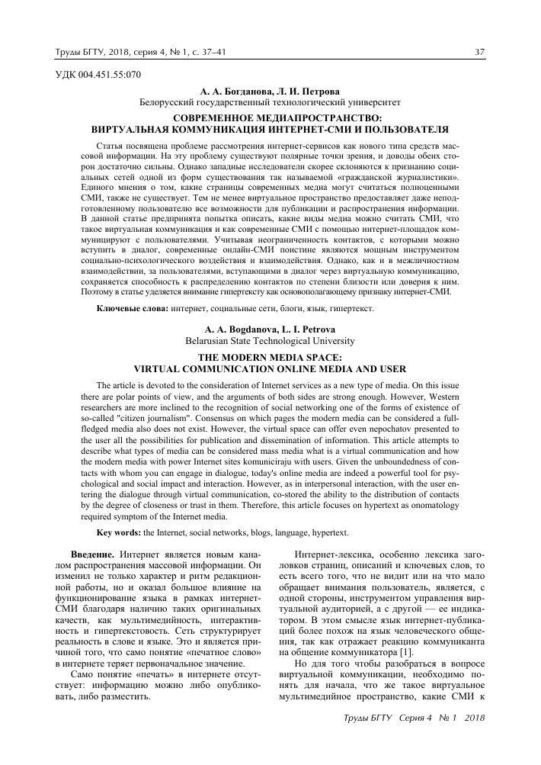

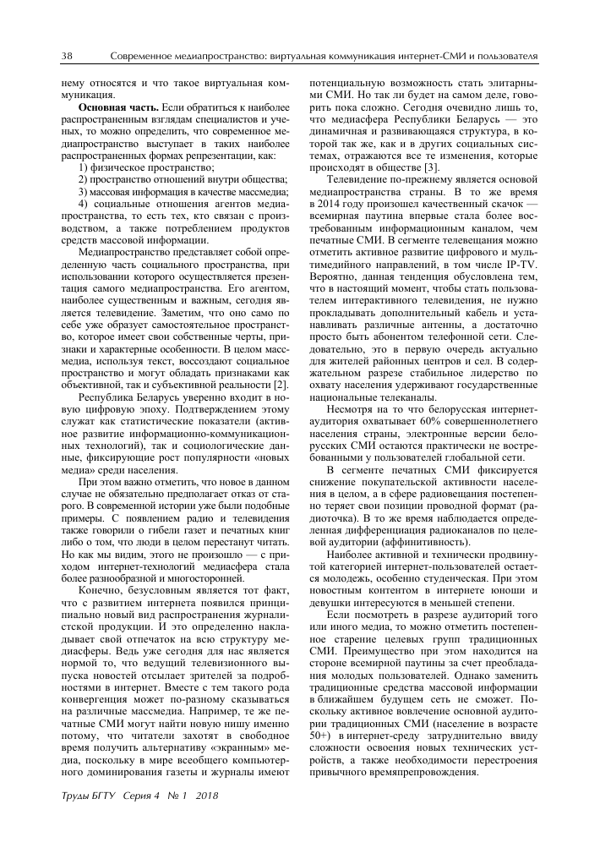

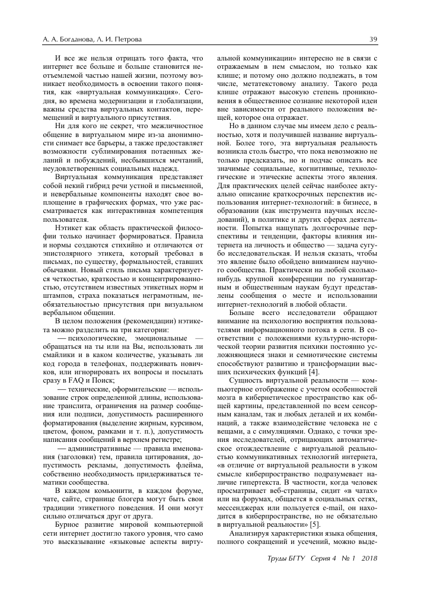

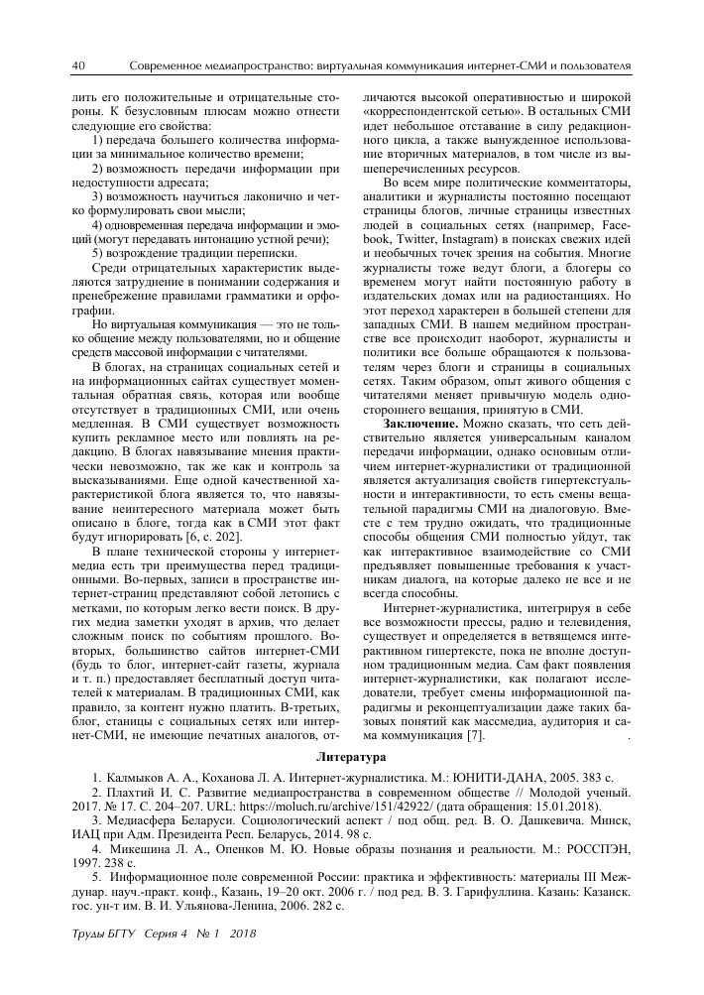

**Аудитория в массовой коммуникации**

Массовая комуникация как взаимодействие СМК с аудиторией имеет два аспекта: влияние СМК на аудиторию и воздействие аудитории на СМК.

Анализу влияния СМК на аудиторию посвящены теории *неограниченного и ограниченного влияния.*

Исходный тезис у этих теорий один – в массовом обществе СМИ оказывают сильное влияние на людей как в негативном, так и позитивном плане. В историческом плане это были первые теории, в которых роль СМИ на жизнь людей преувеличивалась.

**1.Теория магической пули.** Эффект воздействия СМИ на сознание средних людей был метафорически приравнен к пуле. Сообщение проникает в мозг и трансформирует мысли и эмоции человека. Обычные люди не могут сопротивляться этому влиянию. В этом заключается магическая сила СМИ.

Классическим аргументом в пользу этой теории является эффект от передачи по радио в 1938году О. Уэллесом текста книги «Война миров» Г. Уэллса о высадке марсиан на землю. Многие американцы, не зная, что это литературный текст, восприняли его как сообщение о реальном событии. В результате возникла массовая паника.

Этот факт свидетельствует о том, что в определенных условиях воздействие СМИ может иметь магическую силу. Но это возможно только в определенных обстоятельствах. Американский эффект возник в результате уловки продюсера О. Уэллеса, который не сообщил, что читаемый текст – это отрывок из фантастического произведения «Война миров» Г. Уэллса. Если бы все знали, что это фантастика, то никакой бы паники не возникло. Следовательно, соединение фактора потенциального страха с искусственно созданным незнанием может быть использовано в манипулятивных целях и произвести эффект магической пули.

2.Стремление использовать этот эффект на практике привело к разработке **теорий пропаганды.**

Массмедиа рассматриваются как средства манипулирования общественным сознанием. Сам термин обозначал у иезуитов в ХVI веке **рапространение веры** с целью изменения мировоззрения и образа жизни. Цель оправдывает средства и надо любыми способами убедить людей отказаться от «неправильных» идей и принять те, что предлагаются пропагандистом. СМИ также играют пропагандистскую роль.

Пропаганда делится на белую, серую и черную. Белая пропаганда включает намеренное подавление потенциально вредной информации и идей, комбинируемая с продвижением позитивной информации, отвлекающей внимание от реальных проблем. Серая пропаганда включает в себя передачу как ложных, так и истинных идей. А черная – это преднамеренная передача лжи, решающая стратегические задачи. Пример последней в полной мере продемонстрировали нацисты. Советская пропаганда была преимущественно серой вследствие некоторых идеологических и практических ошибок. По форме они имели общие черты, но принципиальная разница советской и нацистской видов пропаганды в том, что первая пропагандировала ведущую роль рабочего класса в обществе и классовую борьбу, а вторая выдвигала на первую роль превосходство германской нации и войну за мировое господство.

Г. Лассвелл полагал, что власть пропаганды связана не столько с содержанием сообщений, сколько с внутренним беспокойством людей. Если жизнь становится нестабильной, тревожной, то в этих условиях могут сработать даже грубые формы пропаганды. Он называл Гитлера злым манипулятором.

Лассвелл отверг простую теорию магической пули. Он считал, что «хорошая» пропаганда должна осторожно готовить людей к принятию идей и действий. Нужна хорошо подготовленная долговременная стратегическая кампания по культивированию новых идей и образов. В случае успеха создаются эмоционально сильные коллективные символы, которые могут стимулировать благоприятные массовые действия.

Пропаганда должна опираться на науку. Массмедиа должны быть в руках новой элиты, научной технократии, профессоров социальных наук. Это идеи созвучно марксистскиму подходу к научной идеологии. Разница в том, что Лассвелл опирался на идеи бихевиоризма и фрейдизма, а марксизм ставил в центр внимания идею социального равенства и создание общества без эксплуатации.

В современных отечественных СМК пропагандируются идеи личного успеха и усиления роли страны в мире. И то и другое связано с рынком, конкуренцией. Россия сегодня находится в фазе подъема, растет материльное благосостояние и мощь государства. Перед СМК возникают естественные задачи – развлекать и воспитывать патриотов.

Вот что говорит телеведущий П. Толстой: «Вообще, аналитика, на мой взгляд, вовсе не телевизионный жанр. Меня пугает, когда телевизор смотрят, чтобы разобраться в политике. Человек, приходя с работы, должен смотреть что-то более развлекательное» (Time Out Петербург. 9-22 марта 2007).

Этому служат в первую очередь телесериалы и фильмы. М. Золотоносов подсчитал, что за каждый оборот земли вокруг своей оси на канале СТС проходит рекордное их число -11, на НТВ – 10, Первом канале – 7, на «России» - 6, на Пятом – 5 и на ТНТ – 4. На шести каналах идут 43 сериала.

Он же выявляет усиление патриотического контента, проявляющегося, в частности, в показе большого числа старых советских фильмов с «прелестью пропагандистского примитива» с бзоблачной летней жизнью и обязательной победой над врагами ( Город. 13.08 – 10.08. 2007. С.42).

**3.Теория формирования общественного мнения У. Липпманна.** Автор книги «Общественное мнение», опубликованной в 1922 году, исходил из идеи несоответствия, разрыва между внешним миром и образами в наших головах. Он сомневался в возможностях большинства управлять собой. Отсюда и беспокойство о жизнеспособности демократии и роли СМИ. Необходим контроль над прессой. Самоцензурой в СМИ ограничиться нельзя. Нужна власть умной демократии – научной элиты, которая на научной основе отделяет факты от фикций и принимает правильные решения о том, кто какие сообщения должен получать. Он думал о создании органа из интеллигенции, который стоял бы над правительством, оценивал информацию и распределял ее между элитами и народом, запрещая выпуск вредной для людей.

Жизнь показала утопичность этих идей, а опыт партийно-государственного контроля над СМИ в СССР доказал, что она несет в конечном итоге больше минусов, чем плюсов, и не выдерживает испытания временем.

4.Одним из самых видных оппонентов идей Лассвелла и Липпманна был Д. Дьюи. Он выступал против элитарного управления массовой коммуникацией. Люди должны учиться защищать себя сами и помочь им в этом должно образование. По его мнению, СМИ должны также осуществлять функции обучения людей критическому мышлению, организуя публичные обсуждения разных вопросов. Эти идеи не потеряли актуальности и сегодня.

 1.Идеи о сильном влиянии СМК в условиях массового общества доминировали до 40-х годов прошлого века. Они находили свое подтверждение в практике социально-политической жизни. Пропагандистские функции СМИ проявились в максимальной форме. Государство подчинило медиа своему контролю. Частная собственность на СМИ в большинстве стран была заменена государственной. Многим казалось, что такой путь несет благо всем, потому что уменьшает опасное влияние массовых коммуникаций на людей.

2.Но на пике популярности этим идеям был нанесен удар со стороны исследователей эффектов влияния медиа. Организатором этих исследований стал американский социолог П. Лазарсфельд. Он выявил многочисленные приемы сопротивления людей власти СМИ и доказал, что «не так страшен волк», как кажется. Его идеи легли в основу концепции ограниченных эффектов СМИ.

Рождению новой теории способствовало проведение эмпирических исследований, поддержанных бизнесом, увидевшим в его результатах практическую выгоду для себя. В основу концепции легли результаты исследований, проведенных в 1940-60е годы:

1).Было установлено, что СМИ не всегда имеют прямое влияние на индивидов. Люди обсуждают информацию с людьми, которым доверяют, советуются с близкими, друзьями, с коллегами на работе.

2).Имеется двухшаговое влияние на людей через лидеров мнений.

3).На большую часть людей оказывают сильное влияние политические партии и религиозные организации.

4).Прямые медиаэффекты есть, но они значительно скромнее по своим масштабам, чем думалось. В кризисное время они возрастают, охватывая большее число людей, а в спокойное - ослабляются, действуя на небольшие группы по интересам.

На восприятие информационных потоков влияют такие факторы, как уровень образования, обьем сообщений, интерес к новостям, совпадение или отличие позиций, обсуждение новостей с другими людьми. Так, в частности, неприятную информацию люди могут не воспрнимать, или переделать на свой лад, или стараются поскорее забыть. В первую очередь обращают внимание на то, что нравится, совпадает с чувствами, убеждениями.

3.В целом, концепцию ограниченных эффектов СМИ характеризуют следующие положения:

1).Теория должна опираться на результаты эмпирических исследований.

2).Роль СМИ в обществе ограничена. Они преимущественно усиливают существующие тенденции и могут инициировать социальные изменения. Последний пример – роль российских СМИ в перестройке и начале реформ.

3).Когда СМИ иницируют социальные изменения, это ведет к разрушению стабильности в обществе и обострению отдельных проблем. В этом проявляется их опасная разрушительная сила.

4).Хотя роль СМИ в жизни людей ограничена, но на некоторых они могут влиять негативно (дичфункционально).

5).Несмотря на проявления дисфункциональности, СМИ, как правило, помогают сохранению существующей социальной и политической системы.

4.Подорвав господство идей о неограниченном влиянии СМИ в массовом обществе, теория ограниченных эффектов вместо идеологозированного подхода к массовой коммуникации сделала приоритетным эмпирическое наблюдение и создала хорошую основу для развития коммуникативной отрасли знания.

1.Две предыдущих концепции характеризуют влияние СМИ на человека и аудиторию. В первой оно оценивается как неограниченное, сильное, мощное, охватывающее большинство людей. Во второй доказывается, что влияние ограничено как по степени влияния, так и по массовости охвата аудитории. Обе они расположены на одной стороне оси «влияния СМИ».

На другой стороне оси - воздействие аудитории на СМИ. В предшествующих подходах аудитории отводилась роль обьекта воздействия. Здесь аудитория проявляет свою активность в выборе и селекции информации с позиций пользы и удовлетворения личных потребностей. СМИ должны реагировать на эти требования аудитории.

2.В 1974году Е. Кац, Д. Блумлер и М. Гуревич выдвинули теорию активной аудитории, суть которой можно представить в пяти основных положениях:

1).Аудитория активно использует СМИ в соответствии со своими целями.

2).Инициатива в выборе СМИ принадлежит самому человеку.

3.Отдельные СМИ конкурируют между собой за удовлетворение потребностей аудитории.

4).Люди достаточно хорошо представляют, что и почему их интересует в СМИ и то, что они от них получают.

5).Они могут использовать одно и то же содержание различным образом. Их суждения об этой информации различаются в соответствии с их ценностями.

3).Ф. Биосса в 1988 году предложил следующие характеристики активной аудитории – избирательность (селективность – способность к отбору информации), ориентация на пользу (практичность, утилитаризм), духовная активность (преднамеренность), эмоциональная увлеченность, самоконтроль и устойчивость к нежелательным воздействиям.

В целом активное использование СМК проявляется в избирательном, мотивированном, вовлеченном, планируемом, устойчивом, интерактивном, критическом отношении к сообщениям.

4.По аналогии с разной степенью влияния СМИ на людей, можно говорить о разной степени и обратного влияния аудитории на СМИ. То есть теорию активной аудитории можно разделить на две части– ограниченного и неограниченного влияния на СМИ. Другими словами, часть людей влияет через выбор того, что им предлагают, а другая часть может сильно влиять с помощью денег, власти или прямого насилия.

**4.Постмодернизм и «гиперактивная» аудитория.**

1.Постмодернизм – это эклектический плюрализм идей, обьединяет которые снятие границ между людьми, идеями, позициями и идеологиями. Все имеет право на существование в бурлящем котле индивидуалистической фрагментарности. Свобода без границ.

Постмодернистская культура осуществляет радикальную переоценку ценностей на основе философского скептицизма, релятивизма, плюрализма в их новом постмодернистском понимании.

2.Отечественные исследователи критически анализируют свойства постмодернизма и его проникновение в СМК.

В отечественную журналистику проникает постмодернизм, который разрушает старые каноны и размывает ранее установленные границы жанра. В текстах СМИ проявляется все больше недоверия к универсальным нормам и всеобьемлющим теоретическим системам, к идее рационального, идеального субьекта. Отвергается идея целостности и причинности.

СМИ в русле постмодернизма создают новый образ социально фрагментированного человека и новый эскизный и постоянно меняющийся образ мира. В результате полифонии и многозначности смыслов читатель не может получить ответ на вопрос, что истинно, что ложно, что есть добро, а что – зло.

Через развлекательность и «иллюзионизм» осуществляется примитивизация действительности, ее подгонка под массовое сознание. Иронический контекст, мифологизация и мистификация, непомерный нарциссизм и цинизм – искусство разрушения, не имеющее под собой никакой созидательной идеи.

К негативным явлениям относят отсутствие серьезной публицистики, ставящей задачу преображения общества, воспитания личности. Отсутствие формирования общественного мнения высококомпетентными людьми на фоне распространения критики настроенческой, с бурными чувствами восхищения и негодования, сплетнями и скандалами.

3.Прорыв постмодернизма связан с развалом СССР, где господствовала монистическая идеология, не устраивающая многих. Для одних ее уход воспринимается как утрата ориентира в жизни, а для других – как снятие оков и свободу жить и мыслить по своему усмотрению. Отсюда взлет разнообразных форм потребления от пива до СМК.

На Западе это присходило эволюционно через развитие и отсутствие всяческих дефицитов. Постмодернизм – это индивидуалистическая реакция сытого человека, который ищет все более изощренного разнообразия в удовлетворении материальных и духовных потребностей.

В Россию постмодернизм пришел мощным и мутным потоком, создав эйфорию от власти денег и удовольствий. В основе либерального постмодернизма лежит не нравственный долг, а индивидуалистическая вседозволенность.

4.Возможных выходов из этой ситуации два. Один связан с авторитарной реакцией на «разгул стихии». Второй требует усиления ответственности людей и СМИ в рамках более цивилизованного демократического общества с дифференциацией личных миров, жизненных форм и стилей. Угрозы перехода границ меры существуют как на мировом уровне, так и для отдельных стран и личностей. Важным средством борьбы с этими явлениями будет дальнейшая дифференциация СМК.